Маңғыстау облысы білім басқармасының Ақтау қаласы бойынша білім бөлімінің №34 «Болашақ» бөбекжайының ЖБҚ МКҚК
АҚПАРЛАМА
Ата-аналарға арналған консультативтік пункттің жұмыс жоспары бойынша Қазан айында жиналыс өткізілді. Жиналысқа 3 ата-ана қатысты. Ата-аналарға ақыл- кеңестер берілді.
Педагог- психолог Изжанова М. « Мектеп жасына дейінгі балалардың таным қабілетін дамыту» тақырыпта кеңес берді.
Кеңесте мектеп жасына дейінгі балалардың бойындаға танымдық белсенділіктер мен логикалық ойлау қабілеттерін дамыту жолдары жөнінде баяндалады. Мектеп жасына дейінгі балаларды ойын арқылы танымдық белсенділіктерін дамытып, логикалық ойлау қабілеттерін жетілдіріп, бала бойындағы шығармашылықты ойлана әрекет етушілігікті дамыту жолдары туралы сипатталады.
Сонымен қатар ата-аналарға 3-4 жастағы баланың танымдық дамуына арналған ойындар да ұсынылды:
- « Не артық?»
Мақсаты:суреттерді салыстыру арқылы ойлау қабілетін дамыту
- «Не жетіспейді?»
Мақсаты: көзбен қабылдау және ойлау қабілетін дамыту

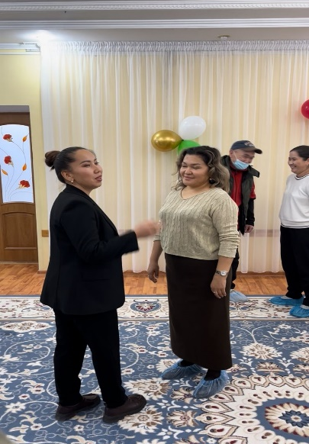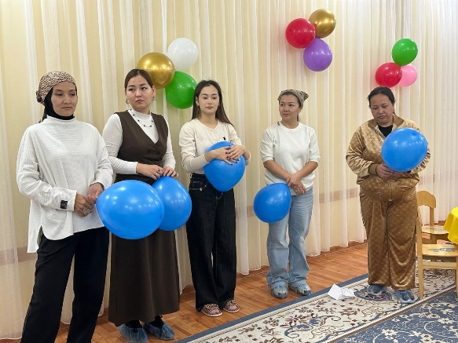

Маңғыстау облысы білім басқармасының Ақтау қаласы бойынша білім бөлімінің №34 «Болашақ» бөбекжайының ЖБҚ МКҚК
Ақпарлама
18.11.2025ж
№ 34 «Болашақ» бөбекжайында ата-аналарға арналған консультативтік пункттің жұмыс жоспарына сайкес Қараша айында «Менің қөңілді добым»атты спорттық іс-шара өткізілді.
Спорттық іс-шараны дене тәрбие маманы Буйрашева Г.Д. өткізді.
Спорттық іс-шара-балаларды доппен таныстыру,доптың сипаттамасын түсіндіру,балалардың физиқалық қасиеттерін дамыту.Оған қоса балалардың дене бітімін дұрыс ұстауға қалыптастыру және спорттық жаттығу орындау барысында зейіндерін және есте сақтау қабілеттерін дамыту,сөздік қорларын толықтыру мақсатында өткізілді.

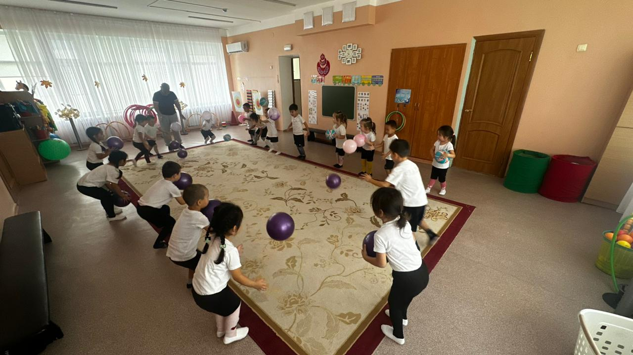
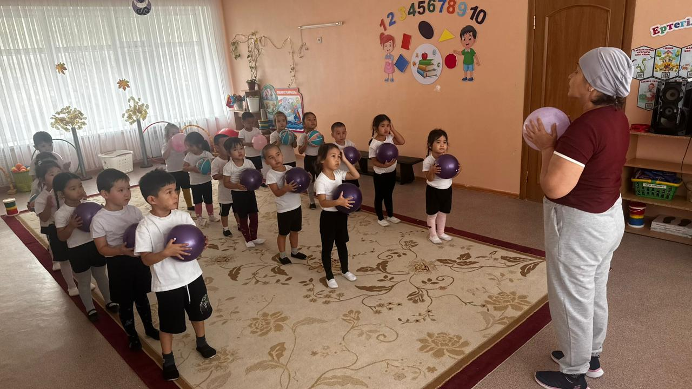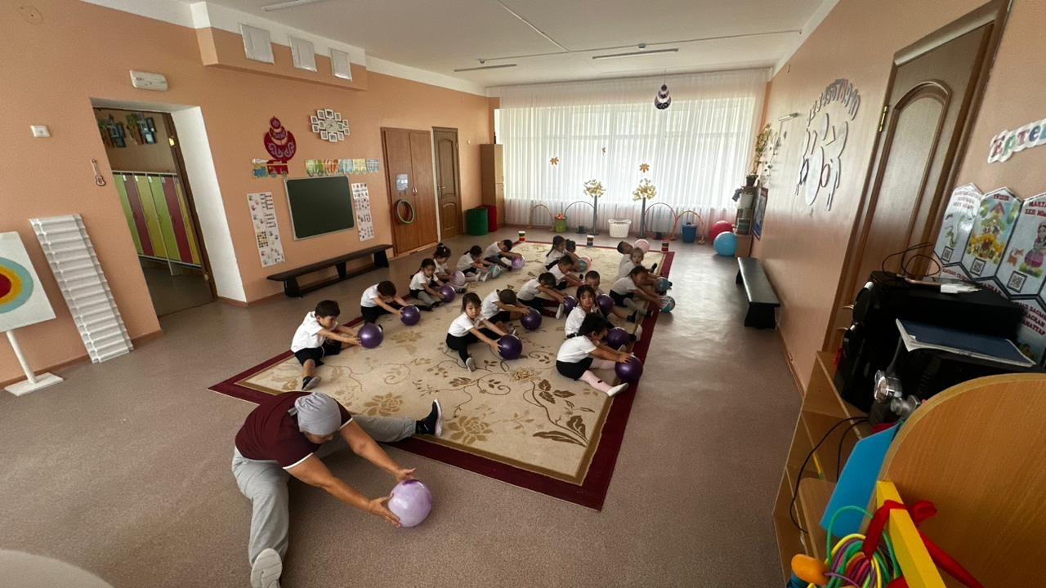

Маңғыстау облысы білім басқармасының Ақтау қаласы бойынша білім бөлімінің №34 «Болашақ» бөбекжайының ЖБҚ МКҚК
АҚПАРЛАМА
Ата-аналарға арналған консультативтік пункттің жұмыс жоспары бойынша қыркүйек айының 18.09.2025ж «Балабақшаға баланың бейімделуі» жиналыс өткізілді. Жиналысқа 3 ата-ана қатысты. Ата-аналарға ақыл- кеңестер берілді.
Балабақшаның тұрмыс-тіршілігімен таныстырылды.Бөбекжайда балалардың дұрыс тамақтануы күнделікті күн тәртібі бойынша жүргізілетіндігін айтылды, әр ата-ана үйге барғанда балаларды өз қадағалап отырса бала денсаулығына пайдасы мол,себебі зиянды нәрселерді жегізбеу, бермеу денсаулыққа пайдасы тиері анық. Әр дайым бала денсаулығын сақтап отыру міндетіміз. Бала тілінде дұрыс сөздерді анық айтпау, артикуляциялық жаттығудың маңызы жөнінде кеңестерде беріліп отырады. Бала тілінің дұрыс дамуы, сөйлеу тілінің бұрмаламауын қадағалап жаттығу жасап тұру маңызды екені жөнінде көп деген кеңестер берілді.

